**Network实验3**

1.实验3.3.1 BIND域名服务器的安装和配置 (选做)

2.nslookup命令的使用

**打开命令提示符后，输入命令：**

**ipconfig /displaydns //将显示所有缓存的DNS解析结果。**

**ipconfig /flushdns， //回车即可内将本机的DNS缓存清空，进行本实验;**

a. 直接查询

nslookup domain [dns-server]

*//如果没有指定dns服务器，就采用系统默认的dns服务器。*

b. 查询其他记录

nslookup -qt = type domain [dns-server]

type:

A *-->地址记录*

AAAA *-->地址记录*

AFSDB Andrew *-->文件系统数据库服务器记录*

ATMA *-->ATM地址记录*

CNAME *-->别名记录*

HINHO *-->硬件配置记录，包括CPU、操作系统信息*

ISDN *-->域名对应的ISDN号码*

MB *-->存放指定邮箱的服务器*

MG *-->邮件组记录*

MINFO *-->邮件组和邮箱的信息记录*

MR *-->改名的邮箱记录*

MX *-->邮件服务器记录*

NS *--> 名字服务器记录*

PTR ->反向记录

RP *-->负责人记录*

RT *-->路由穿透记录*

SRV *-->TCP服务器信息记录*

TXT *-->域名对应的文本信息*

X25 *-->域名对应的X.25地址记录*

c. 查询更具体的信息

nslookup -d [其他参数] domain [dns-server]

*//只要在查询的时候，加上-d参数，即可查询域名的缓存*

要求:

a. 阐述域名解析基本过程；b.实验设计；c.Wireshark抓取关键数据包

2. Windows10安装Dig命令工具

（Dig是一个在类Unix命令行模式下查询DNS NS记录，A记录，MX记录等相关信息的工具。）

a.下载并运行BINDInstall.exe；

b.按照下图勾选：

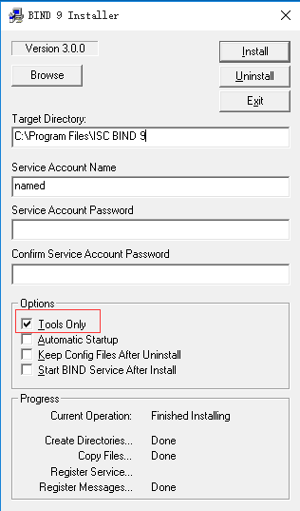

c.访问C:\Program Files\ISC BIND 9\bin，将其中的*.dll及dig.exe拷贝至%systemroot%\SYSTEM32。以上完成，即可在cmd.exe中使用dig命令

要求:

a. 介绍dig的某个功能；b.实验设计；c.Wireshark抓取关键数据包